שאלה 1
כדי להוכיח את נכונות האלגוריתם עלינו להראות שפעולת האלגוריתם לא חורגת מגבולות המערך A ושהפלט שלו ממוין. מעקב אחר פעולת האלגוריתם מראה שהוא פועל באופן אינקרמנטלי ושהוא בונה תת-מערך ממוין בצד ימין של A. בכל איטרציה של הלולאה הראשית (שורות 2-10) מתווסף איבר חדש לתת-מערך הממוין; איבר זה מתגלה כאיבר המקסימלי בתת-מערך הלא ממוין בצד שמאל של A. כמו כן, אם בלולאה הפנימית, אם לא מתקיימת שום החלפה, נובע שבצד השמאלי המערך A ממוין. לכן לצורך הוכחת הנכונות נוכל להגדיר את שמורת הלולאה עבור הלולאה הפנימית : בהתחלת איטרציה ה-k של לולאת ה-for שבשורות 3-10, האיבר A[i] (i=k) הוא האיבר המקסימלי בתת-מערך A[1…i]. ועבור הלולאה החיצונית : בהתחלת כל איטרציה של לולאת ה-for שבשורות 1-10, התת-מערך
A[j…n] מכיל את n-j האיברים הגדולים ביותר ב-A בסדר ממוין. כמו כן, עבור השורה 9 : אם swap=FALSE, אז המערך A[1...n] ממוין, ועבור סוף התוכנית נגדיר את השמורת : בסוף התוכנית המערך A[1...n] ממוין.

הוכחת שמורת הלולאה הפנימית :
אתחול : לפני האיטרציה הראשונה, i=k=1, התת מערך A[1…i] מכיל איבר אחד, ולכן שמורת הלולאה מתקיימת באופן ריק.
תחזוקה : נניח ששמורת הלולאה הפנימית מתקיימת בהתחלת האיטרציה ה-k, כלומר A[k] הוא האיבר המקסימלי בתת-מערך A[1…k] ; אחרי ההשוואה בשורה 4 : אם A[k]>A[k+1] מתבצעת גם החלפה בשורה 5 וגם ערכו של swap משתנה ל-TRUE בשורה 8. בסוף האיטרציה ה-k ובתחילת האיטרציה ה-k+1, האיבר A[k+1] הוא האיבר המקסימלי בתת-מערך A[1…k+1] כלומר שמורת הלולאה מתקיימת גם לפני האיטרציה k+1.
סיום : אחרי ביצוע האיטרציה ה-j-1 האיבר A[j-1] הוא האיבר המקסימלי בתת-מערך A[1…j-1].

הוכחת שמורת הלולאה החיצונית :
אתחול : לפני האיטרציה הראשונה, j=n והתת-מערך A[j…n] מכיל 0 איברים הגדולים ביותר ב-A בסדר ממוין ולכן שמורת הלולאה מתקיימת באופן ריק.
תחזוקה : נניח ששמורת הלולאה החיצונית מתקיימת בהתחלת האיטרציה k (j=n-k), כלומר התת-מערך
[A[j…n מכיל את n-j האיברים הגדולים ביותר ב-A בסדר ממוין; אז כפי שראינו הלולאה הפנימית מעבירה את האיבר המקסימלי של התת-מערך A[1…j] ל-A[j]. לכן, בסוף האיטרציה ה-j (בהתחלת האיטרציה ה-j-1) התת-מערך A[j-1…n] מכיל את n-j+1 האיברים הגדולים ביותר ב-A בסדר מסוים. כלומר, שמורת הלולאה מתקיימת גם לפני האיטרציה ה-k+1.
סיום : אחרי ביצוע ה-j=2, התת-מערך A[2…n] מכיל n-1 האיברים הגדולים ביותר בסדר ממוין. אבל אז A[1] הוא האיבר הקטן ביותר, לכן כל המערך A[1...n] הוא עכשיו ממוין, ולכן שמורת הלולאה מתקיימת גם בסוף.

הוכחת שמורת בשורה 9. נשים לב שבשורות 2 ו-8, מתבצעת השמה של ערכים TRUE ו-FALSE במשתנה swap. שורה 2 מתבצעת כל איטרציה של הלולאה החיצונית, וההשמה בשורה 8 מתבצעת רק אם התנאי בשורה 4 מתקיים, כלומר אם קיים i בין 1 ל-j-1 המקיים A[i]>A[i+1]. ז"א, קיים איבר ימני במערך שקטן מאיבר השמאלי במערך. לפיכך, ניתן להסיק, שאם swap=FALSE, אז המערך A[1]<A[2]<...<A[j]. ולכן, התת-מערך A[1...j] ממוין כפי שרצינו. ומשמורת הלולאה החיצונית, נובע שכל המערך A[1...n] ממוין. לכן, אין צורך בללכת לאיטרציה הבאה של הלולאה החיצונית.

שמורת של סוף התוכנית : סה"כ – בסוף התוכנית יש לנו 2 נק' יציאה. אחת כאשר j=1 והשניה כאשר swap=FALSE. אם j=1, אז משמורת הלולאות – נובע שהמערך A ממוין.
אם swap=FALSE, אז משמורת בשורה 9 נובע ש-A ממוין. כלומר, גם הפעם בסוף התוכנית נקבל מערך ממוין. לפיכך, בכל מצב נשמרת שמורת של סוף התוכנית, כלומר המערך A ממוין בסוף התוכנית.

שאלה 2
- חמשת ההיפוכים הם : (1,5),(2,5),(3,4),(3,5),(4,5).
- במערך שאיבריו ממוינים בסדרה יורד (כלומר בתא הראשון נמצא המספר n ובתא האחרון נמצא המספר 1) קיים מספר ההיפוכים הרב ביותר. נשים לב שעבור האיבר הראשון קיימים מספר היפוכים של n-1, עבור האיבר השני קיימים n-2 היפוכים וככה עד האיבר הn-2 קיים היפוך אחד בלבד. ולכן נקבל : 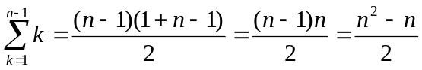 היפוכים.
- שניהם בעלי אותו סדר גודל. ז"א, בספר ראינו שזמן הריצה של מיון-הכנסה הוא 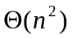 אבל קל לראות שקיימים c=1 ו-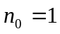 כך שלכל 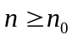 מתקיים 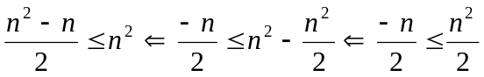. כמו כן, עבור 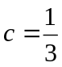 ו-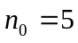 כך שלכל מתקיים 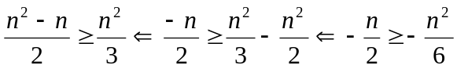. ולכן גם 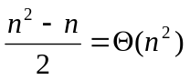, כמו זמן הריצה של מיון-הכנסה.
- הסבר קצר למה שאני רוצה לעשות: במקום ללכת לכל איבר ולספור כמה פעמים האיברים מימינו קטנים ממנו ולסכם זאת עם המספר פעמים של האיברים השמאליים לו. נחלק את המערך 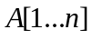ל-n מערכים בגודל 1 : 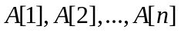. לאחר מכן, ניקח שני תת-מערכים כאלה 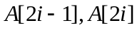כאשר 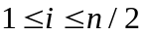 ונספור כמה פעמים האיבר השמאלי, 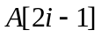 קטן מהאיבר הימני 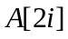, לאחר מכן, נמזג את כל התת-מערכים האלה, לתת-מערכים חדשים 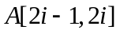ואז ניקח כל שני תת-מערכים כאלה - 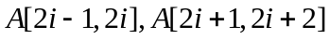. נספור כמה פעמים האיברים בתת-מערך גדולים מהאברים בתת-מערך 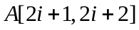. נחבר את המספר הזה במספר הפעמים שהאיבר השמאלי בתת-מערך גדול מאיברו הימני ובמספר הפעמים שהאיבר השמאלי בתת-מערך גדול מאיברו הימני. סה"כ נקבל את מספר הפעמים שבתת-מערך 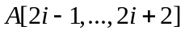 המכיל 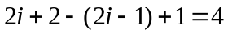 איברים, יש היפוכים, כלומר מספר הפעמים שכל איבר בתת-מערך זה גדול מהאיברים שמימינו. כלומר, בכל תחילת איטרציה k, אנו נקבל את מספר ההיפוכים שיש בתת-מערך 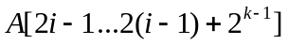, כאשר קיימים 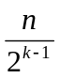 תת-מערכים כאלה. סה"כ בסוף האיטרציה ה-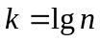 נקבל מערך אחד גדול, ובו איברים, כאשר כבר ספרנו את מספר ההיפוכים שיש בתוכו. לכן, נבחין שהפסאודו קוד הוא למעשה שיגרה רקורסיבית, הוא מחלק את המערך A לחצי בכל פעם ואת החצי שלהם לעוד חצי (שורה 21), עד שהוא מגיע למצב שאורך המערך הוא 1 (שורה 20). כאשר הוא מגיע לזה הוא מחזיר ערך 0 (כלומר למערך בעל איבר אחד, אין שום היפוך), ערך זה נשמר במשתנים c1,c2 (שורות 22-23) ולאחר מכן קורא לשיגרה INV-CNT (שורה 24), השיגרה INV-CNT עושה בדיוק את אותן פעולות של MERGE בספר רק שהיא יוצרת משתנה c ומאפסת אותו, שבעזרתו נספור את מספר ההיפוכים, ובמקום לבצע החלפה בתאים, היא מגדילה את ערכו של c (כי אם האיבר השמאלי גדול מהאיבר הימני יש לנו היפוך) – שורות 13-18. לבסוף, כשהיא מסיימת היא מחזירה את המספר c ל-c3 (שורה 24) ולאחר מכן, עושים סכום של c1,c2,c3 וזה למעשה מספר ההיפוכים שיש לנו בסוף השיגרה INV-CNT-RECU וזה עובר לרמה אחת מעלה, שם יש לנו תת-מערכים בגודל יותר גדול. וכן הלאה.

הפסיאודו קוד :
1 INV-CNT(A,p,q,r)
2 c0
3 n1p-q+1
4 n2r-q
5 for i1 to n1
6 do L[i] A[p+i-1]
7 for j1 to n2
8 do R[j] A[q+j]
9 L[n1+1]
10 R[n2+1]
11 i1
12 j1
13 for kp to r
14 do if L[i]>R[j]
15 then cc+1
16 jj+1
17 else ii+1
18 return c

19 INV-CNT-RECU(A,p,r)
20 if p<r
21 then q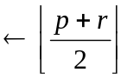
22 c1=INV-CNT-RECU(A,p,q)
23 c2=INV-CNT-RECU(A,q+1,r)
24 c3=INV-CNT(A,p,q,r)
25 return c1+c2+c3
26 return 0

שאלה 3
פסיאודו קוד :
1 BINARY-SEARCH-Q3(A,p,r,v)
2 if p>r
3 then return NIL
4 q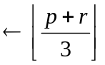
5 if v<A[q]
6 then return BINARY-SEARCH-Q3(Ap,q-1,v)
7 else if v>A[q]
8 then return BINARY-SEARCH-Q3(A,q+1,r,v)
9 else return q

בשורות 1-4 מתבצעות מספר פעולות קבועות, אבל בשורה 5-9 זה מתחלק לקטעים, אם התנאי בשורה 5 מתקיים אז יתבצע זמן ריצה של 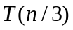 אם התנאי בשורה 7 מתקיים אז יתבצע זמן ריצה של 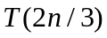 ואילו אף אחד מהתנאים לא יתקיים אז יתבצע זמן ריצה 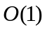.
נשים לב, שבכל ריצה המערך מחולק לשני חלקים, אחד בגודל שליש, והשני בגודל שני שליש. כעת זה תלוי אם הערך v קטן מהאיבר שנמצא בשליש מהמערך, כי אם v גדול מאיבר זה, אז נשלח את שליש מ-A, אחרת שני שליש מהמערך A ישלח. ולכן, נוסחת הנסיגה היא פונקצית טלאים :
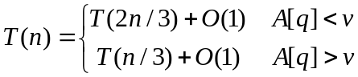

לכן, אם נצייר עץ רקורסיבי, נראה שבמקרה בו תמיד יהיה לנו 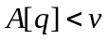נקבל עץ הכי ארוך, ולכן נתייחס לנוסחת נסיגה ככה : 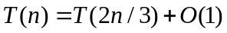. נוסחת נסיגה זאת היא מתאימה לשיטת האב, ולכן - 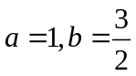 ולפיכך 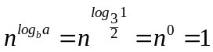. כמו כן, 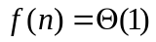. נשים לב שזה מתאים למקרה ב' בשיטת האב, ולכן - 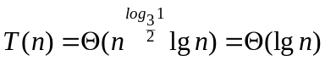. ולכן זמן הריצה של השגרה הוא 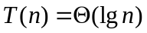, כנדרש.
שאלה 4
1 BINARY-SEARCH-Q4(A,p,r,v)
2 if p>r
3 then return NIL
4 q
5 d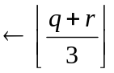
6 if v<A[q]
7 then return BINARY-SEARCH-Q4(Ap,q-1,v)
8 else if v>A[q] and v<A[d]
9 then return BINARY-SEARCH-Q4(A,q+1,d-1,v)
10 else if v>A[d]
11 then return BINARY-SEARCH-Q4(A,d+1,r,v)
12 else return q

נשים לב שבכל קריאה רקורסיבית, תמיד שולחים שליש מהמערך. לכן, נוסחת הנסיגה תהיה :
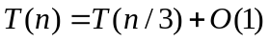
כי בשורות 1-4 אנו מבצעים פעולות רגילות, ובשורות 6-12 אם ה-v לא שווה לאיבר A[q] אנו קוראים לפונקציה שוב רק, שהפעם אנו מעבירים רק שליש מהמערך.
נשתמש בשיטת האב : 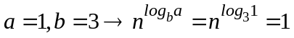 ו-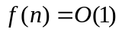. נשים לב ש-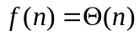. כלומר זה מקרה ב' של שיטת האב, ולכן זמן הריצה הוא 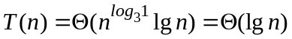.

שאלה 5

טענת עזר : יהיו 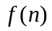 ו-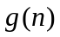. אם 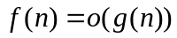 אז 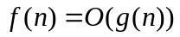.
הוכחה : נבחר c>0 כלשהו, מהנתון נובע שקיים קבוע 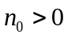 כך ש-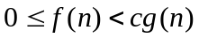, לכל 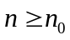, וזה מקיים 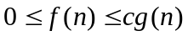, לכל . ז"א מצאנו קבועים c ו-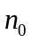 אי-שלילים כך ש- לכל ולכן , כנדרש.

נוכיח 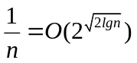. נשים לב ש-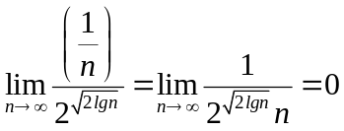 ולכן - 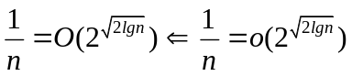.
נוכיח 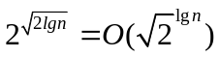. נשם לב ש-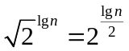. כמו כן עובר c=1, ו-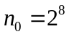. לכל 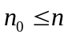 מתקיים
ולכן 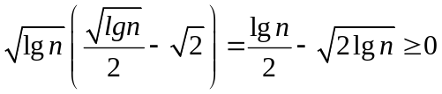. לפיכך : 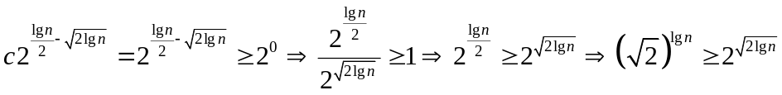. כלומר הראינו, שעבור c=1 ו-, לכל מתקיים 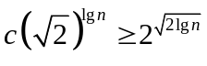 ולכן 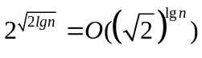.
נוכיח את 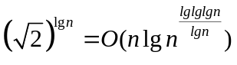. נשתמש בגבול כדי להראות זאת.
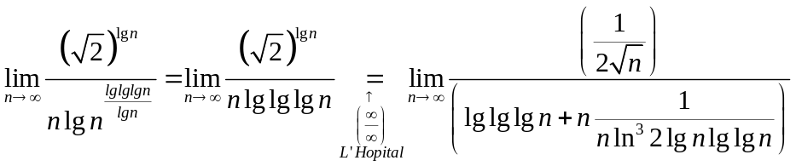
וזה שווה ל-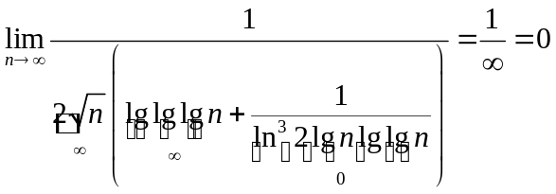. לכן,
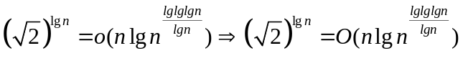.

נוכיח 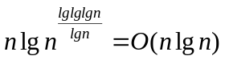, נבחר c=1 ו- 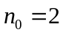, אז לכל מתקיים :
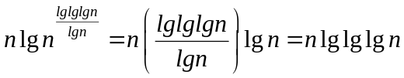
מכיוון ש-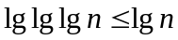 ו-n>0 אז : 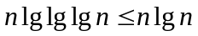 ולכן, הוכחנו שעבור c=1 ו- , לכל מתקיים : 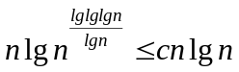 ולפיכך .

נוכיח ש-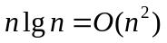, נבחר c=1 ו-. לכל מתקיים 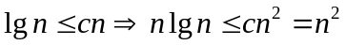 ולכן, הוכנו שעבור c=1 ו- , לכל מתקיים 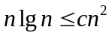 ולפיכך,.
נוכיח ש-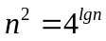. נתחיל מאגף הימני ונקבל את מה שבאגף השמאלי :
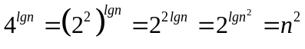
ולכן, מ-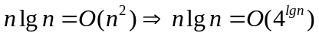.
נוכיח ש-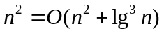. נבחר c=1 ו-. לכל מתקיים 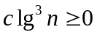 ו-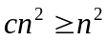. מזה נובע ש-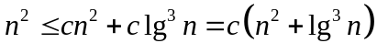. ולכן, הוכחנו שעבור c=1 ו- , לכל מתקיים : 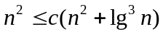 ולפיכך .
נוכיח ש-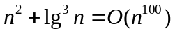. נבחר c=1 ו-. לכל מתקיים 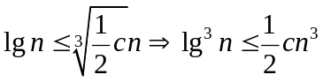 ו-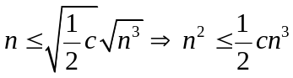, ומזה נובע ש-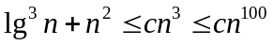. ולכן, הוכחנו שעבור c=1 ו- , לכל מתקיים 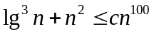 ולפיכך, .

מסקנה :

